BANCO DE DESARROLLO PRODUCTIVO – S.A.M.
Licitación Pública BDP – S.A.M. Nº 04/2023
SEGUNDA ENTREGA
Desarrollo de Funcionalidades · Guía de Usuario
Sistema de Gestión de Solicitudes de Crédito (SG-BDP)
Entrega | Segunda Entrega (hasta 80 días hábiles)
Productos | Desarrollo de funcionalidades · Guía de usuario · Plataforma responsiva
Proyecto | Digitalización del Proceso Crediticio PYME y Banca Empresa
Sistema | SG-BDP – Sistema de Gestión de Solicitudes de Crédito
Entidad contratante | Banco de Desarrollo Productivo BDP – S.A.M.
Licitación | Pública Nº 04/2023
Stack | Node.js · Express · JWT · PostgreSQL
Versión | 1.0
La Paz – Bolivia

Tabla de Contenido

1. Introducción 3
1.1. Stack tecnológico 3
2. Funcionalidades Desarrolladas 4
3. Motor de Scoring — calcularScore() 5
3.1. Factores y ponderación 5
3.2. Código fuente 5
4. Evaluación Financiera 6
4.1. Código fuente 6
5. API REST del Servicio de Solicitudes 7
5.1. Endpoints 7
5.2. Middleware de autenticación (JWT) 7
5.3. Endpoint de evaluación (ejemplo) 7
6. Evidencia de Ejecución 8
6.1. Resultado de evaluación financiera 8
6.2. Resultado del motor de scoring 8
7. Guía de Usuario 9
7.1. Acceso al sistema 9
7.2. Registrar una solicitud (Oficial de Crédito) 9
7.3. Evaluar finanzas y scoring (Oficial de Crédito) 9
7.4. Aprobar o rechazar (Analista de Riesgo) 10
7.5. Consultar estado (Cliente) 10
8. Plataforma Responsiva y en Revisión 11
9. Conclusiones 11

Nota: para actualizar la numeración, clic derecho sobre la tabla → Actualizar campos → Actualizar toda la tabla.

1. Introducción

El presente documento constituye la Segunda Entrega de la consultoría para la digitalización del proceso crediticio PYME y Banca Empresa del BDP – S.A.M., en el marco de la Licitación Pública Nº 04/2023.
Conforme a los Términos de Referencia, esta entrega comprende hasta los 80 días hábiles de firmado el contrato e incluye: el desarrollo de las principales funcionalidades del sistema, el informe/guía de usuario con las funcionalidades desarrolladas, la plataforma en fase de revisión y la plataforma responsiva.
Las funcionalidades desarrolladas se sustentan en el análisis funcional de la Primera Entrega y materializan el núcleo del proceso crediticio: registro de solicitudes, evaluación financiera, motor de scoring, gestión de garantías y decisión de aprobación.

1.1. Stack tecnológico
El desarrollo se realiza con un stack alineado a los lineamientos del TDR (API REST, JWT, JSON, motores Oracle/PostgreSQL):
Capa | Tecnología
Frontend | Aplicación web responsiva (SPA).
Backend | Node.js + Express (servicio de solicitudes).
Autenticación | JWT (Bearer token) bajo esquema Zero Trust con MFA.
Base de datos | PostgreSQL (compatible con Oracle según TDR).
Integración | API REST · JSON · principio HATEOAS.

2. Funcionalidades Desarrolladas

En esta entrega se desarrollaron las principales funcionalidades del núcleo crediticio. El siguiente cuadro las resume con su estado:
Funcionalidad | Descripción | Estado
Autenticación MFA | Login con segundo factor y control por rol. | Desarrollado
Registro de Solicitud | Alta de solicitud y datos del cliente. | Desarrollado
Evaluación Financiera | Cálculo de ratios y comparación con benchmark. | Desarrollado
Motor de Scoring | Cálculo de puntaje (0-1000) y categoría de riesgo. | Desarrollado
Gestión de Garantías | Registro, tasación y cobertura (LTV). | En revisión
Decisión de Crédito | Aprobación / rechazo por el analista. | Desarrollado
Consulta de Estado | Seguimiento del proceso por el cliente. | Desarrollado

3. Motor de Scoring — calcularScore()

El motor de scoring calcula el puntaje crediticio sobre una escala de 0 a 1000, ponderando cinco factores conforme al prototipo SG-BDP.

3.1. Factores y ponderación
Factor | Ponderación | Descripción
Historial Crediticio | 35 pts | Historial de pagos y morosidad.
Capacidad de Pago | 30 pts | Ratios financieros e ingresos.
Garantías | 20 pts | Cobertura y LTV de las garantías.
Antigüedad del Cliente | 10 pts | Tiempo de relación con el banco.
Sector Económico | 5 pts | Nivel de riesgo del sector.

3.2. Código fuente
Función principal del cálculo de scoring:
function calcularScore(datos) {
const { historialCrediticio, capacidadPago, garantias,
antiguedadCliente, sectorEconomico } = datos;

const puntos = {
historialCrediticio: historialCrediticio * 35,
capacidadPago: capacidadPago * 30,
garantias: garantias * 20,
antiguedadCliente: antiguedadCliente * 10,
sectorEconomico: sectorEconomico * 5,
};
const totalPts = Object.values(puntos).reduce((a,b)=>a+b, 0);
const score = Math.round(totalPts * 10); // escala 0-1000

return {
score,
categoria: categoriaRiesgo(score),
recomendacion: score >= 600 ? "APROBAR" : "RECHAZAR",
detalleFactores: puntos,
};
}

Determinación de la categoría de riesgo:
function categoriaRiesgo(score) {
if (score >= 700) return "BAJO";
if (score >= 500) return "MEDIO";
return "ALTO";
}

4. Evaluación Financiera

El módulo de evaluación financiera calcula los ratios del solicitante y los compara con los mínimos requeridos (benchmark) del prototipo.
Ratio | Fórmula | Benchmark
Liquidez Corriente | Activo Corriente / Pasivo Corriente | ≥ 1.5
Índice de Solvencia | Activo Total / Pasivo Total | ≥ 1.5
ICC | Cuota Mensual / Ingresos Mensuales | ≤ 0.4
LTV | (Monto Crédito / Valor Garantías) × 100 | ≤ 80%

4.1. Código fuente
function evaluarFinanzas(ef) {
const liquidezCorriente = ef.activoCorriente / ef.pasivoCorriente;
const indiceSolvencia = ef.activoTotal / ef.pasivoTotal;
const icc = ef.cuotaMensual / ef.ingresosMensuales;
const ltv = (ef.montoCredito / ef.valorGarantias) * 100;

return {
liquidezCorriente: cumple(liquidezCorriente, 1.5, "min"),
indiceSolvencia: cumple(indiceSolvencia, 1.5, "min"),
icc: cumple(icc, 0.4, "max"),
ltv: cumple(ltv, 80, "max"),
};
}

5. API REST del Servicio de Solicitudes

La API expone los endpoints del proceso crediticio bajo arquitectura RESTful, con autenticación al portador (JWT) y autorización por rol, conforme al TDR.

5.1. Endpoints
Método | Endpoint | Rol | Función
POST | /api/solicitudes | Oficial | Registrar solicitud.
POST | /api/solicitudes/:id/evaluar | Oficial | Evaluar finanzas y calcular scoring.
PATCH | /api/solicitudes/:id/decision | Analista | Aprobar o rechazar.
GET | /api/solicitudes/:id/estado | Cliente | Consultar estado y progreso.

5.2. Middleware de autenticación (JWT)
function autenticar(req, res, next) {
const auth = req.headers.authorization || "";
const token = auth.startsWith("Bearer ") ? auth.slice(7) : null;
if (!token) return res.status(401).json({ error: "Token requerido" });
try {
req.usuario = jwt.verify(token, SECRET);
next();
} catch {
return res.status(401).json({ error: "Token inválido o expirado" });
}
}

5.3. Endpoint de evaluación (ejemplo)
router.post("/solicitudes/:id/evaluar",
autenticar, autorizar("oficial"), (req, res) => {
const ratios = evaluarFinanzas(req.body.financieros);
const score = calcularScore({
historialCrediticio: req.body.historialCrediticio,
capacidadPago: capacidadPagoNormalizada(ratios),
garantias: req.body.garantias,
antiguedadCliente: req.body.antiguedadCliente,
sectorEconomico: req.body.sectorEconomico,
});
res.json({ ratios, scoring: score, estado: "Scoring Crediticio" });
});

6. Evidencia de Ejecución

Se ejecutaron las funcionalidades con el caso de referencia del prototipo (Empresa ABC S.A.). Los resultados reproducen los valores del prototipo, validando la lógica desarrollada.

6.1. Resultado de evaluación financiera
=== EVALUACIÓN FINANCIERA ===
liquidezCorriente: 2.5 (límite min 1.5) -> CUMPLE
indiceSolvencia: 1.8 (límite min 1.5) -> CUMPLE
icc: 0.35 (límite max 0.4) -> CUMPLE
ltv: 64.94 (límite max 80) -> CUMPLE

6.2. Resultado del motor de scoring
=== MOTOR DE SCORING ===
Score: 899 /1000
Categoría: BAJO
Prob. incumplimiento: 2.5%
Recomendación: APROBAR
Factores: historial 31.85 | capacidad 27 | garantías 18
| antigüedad 9 | sector 4
La probabilidad de incumplimiento del 2.5% coincide con la mostrada en el módulo «Motor de Scoring» del prototipo, confirmando la consistencia entre el desarrollo y el diseño.

7. Guía de Usuario

Esta guía describe el uso de las funcionalidades desarrolladas, organizada por rol. Acompaña al producto como informe/guía de usuario requerido por el TDR.

7.1. Acceso al sistema
Todos los usuarios del Portal Administrativo acceden mediante autenticación de dos factores:
- Ingrese su correo electrónico y contraseña en la pantalla de inicio.
- El sistema enviará un código MFA de 6 dígitos a su dispositivo.
- Ingrese el código y presione «Verificar e Ingresar».
- El sistema lo dirigirá a su panel según su rol.
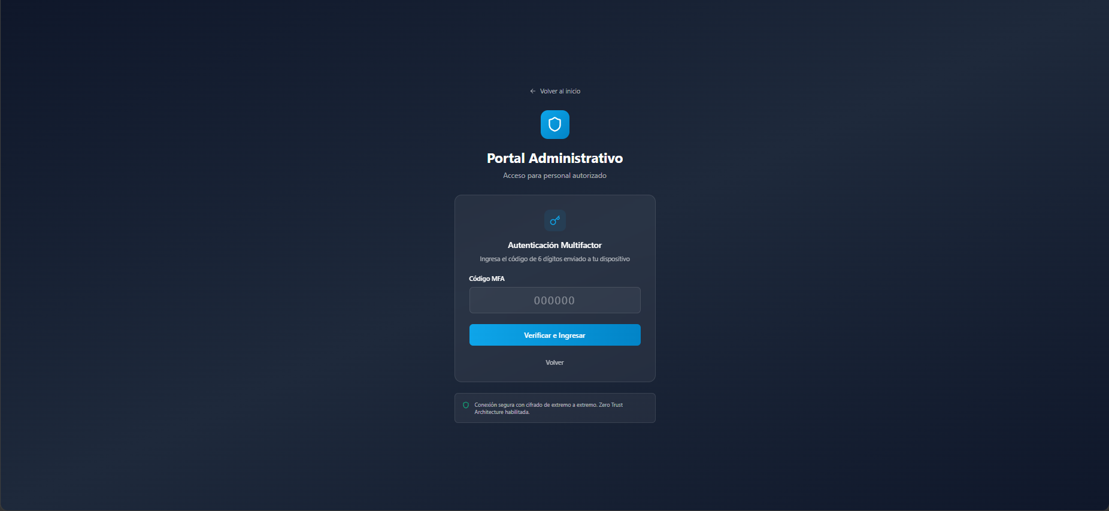
Figura 1. Pantalla de autenticación multifactor (MFA).

7.2. Registrar una solicitud (Oficial de Crédito)
- Desde el menú lateral, seleccione «Nueva Solicitud».
- Capture los datos del cliente, del crédito (monto en Bs., plazo) y la garantía.
- Envíe la solicitud; el sistema la registra en estado «Solicitud Inicial».
- La solicitud aparece en el Dashboard y en «Flujo del Proceso».

7.3. Evaluar finanzas y scoring (Oficial de Crédito)
- Abra la solicitud y vaya a «Evaluación Financiera».
- Revise los ratios calculados frente a los mínimos requeridos.
- Vaya a «Motor de Scoring» para obtener el puntaje y la recomendación.
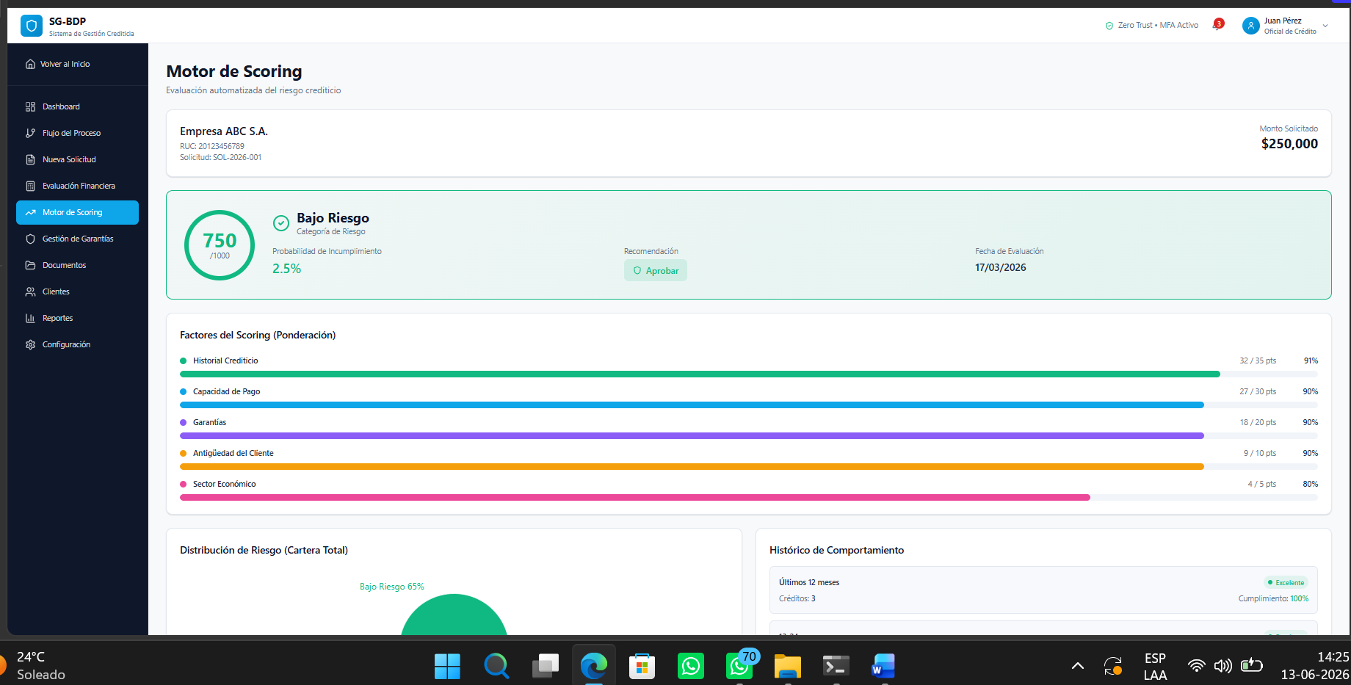
Figura 2. Módulo «Motor de Scoring» con el puntaje y los factores.

7.4. Aprobar o rechazar (Analista de Riesgo)
- Revise el scoring, las observaciones del sistema y las garantías.
- Presione «Aprobar Crédito» o «Rechazar» según corresponda.
- El sistema registra la decisión y, si se aprueba, habilita el desembolso.

7.5. Consultar estado (Cliente)
- Acceda al Portal Cliente con su CI/NIT y código de acceso.
- En «Mis Solicitudes», revise el estado, el paso actual y el progreso.
- En «Mis Créditos», consulte cuotas; en «Documentos», suba pendientes.
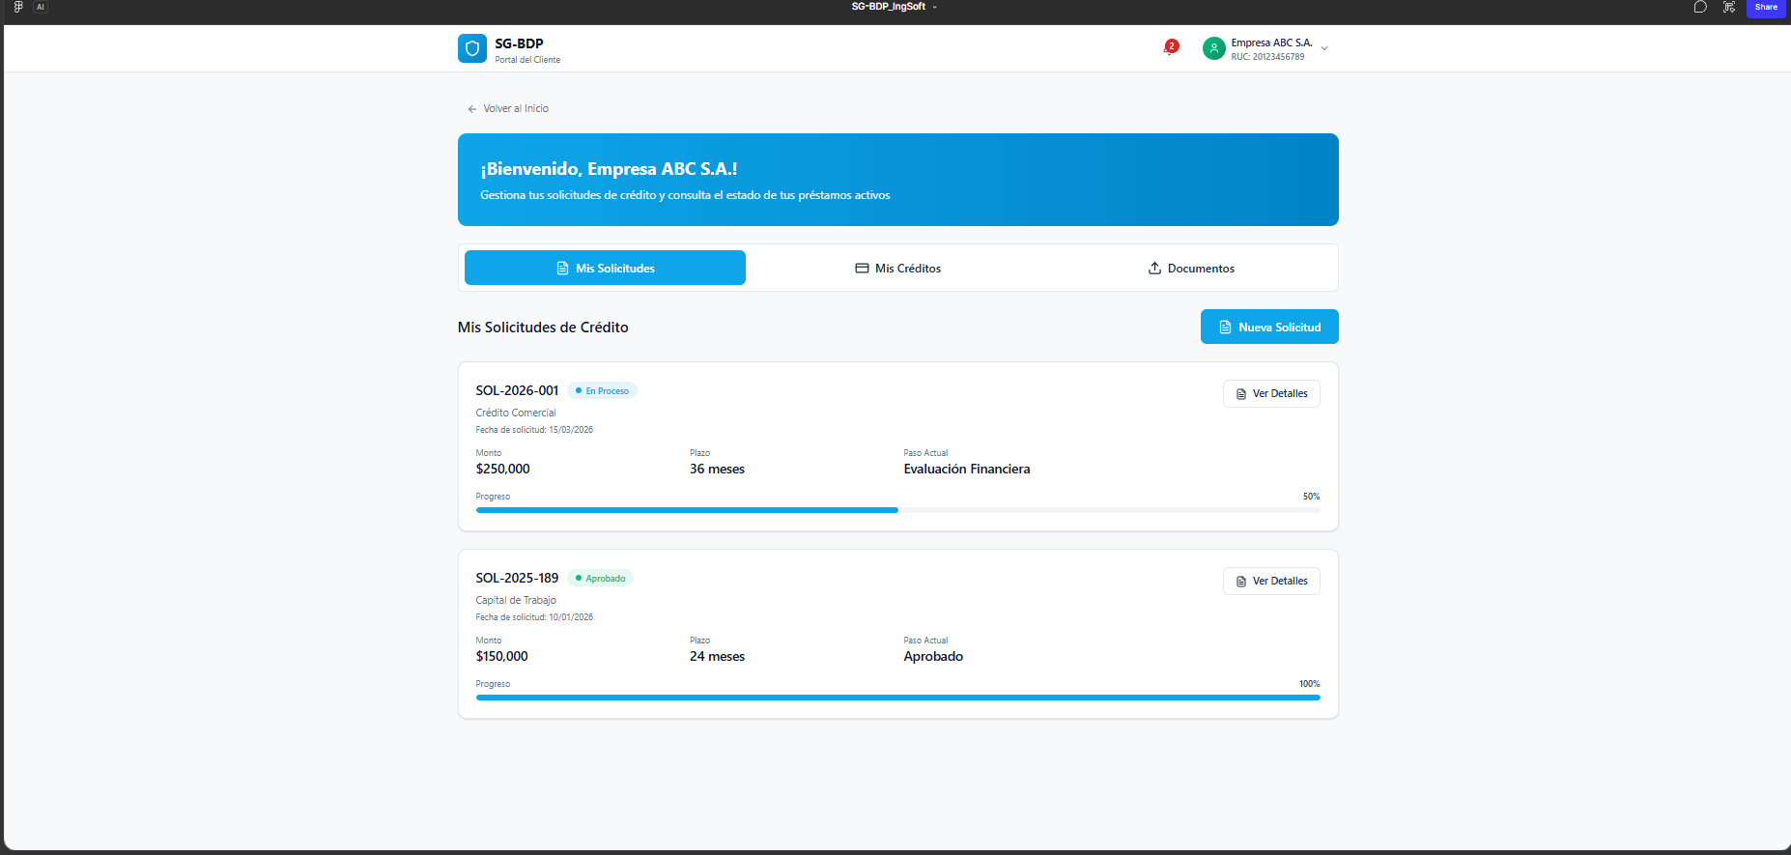
Figura 3. Portal Cliente — «Mis Solicitudes».

8. Plataforma Responsiva y en Revisión

La plataforma se desarrolló con diseño responsivo, adaptándose a distintos tamaños de pantalla (escritorio, tablet y móvil). En esta entrega, la plataforma se encuentra en fase de revisión, lo que permite recoger la retroalimentación de la contraparte del BDP – S.A.M. antes de continuar con el desarrollo de las funcionalidades restantes.
- Responsividad: los componentes se reorganizan automáticamente según el ancho del dispositivo.
- Compatibilidad: compatible con navegadores modernos (Chrome, Firefox, Edge, Safari).
- Revisión: la plataforma queda disponible para revisión y observaciones del banco.

9. Conclusiones

La Segunda Entrega materializa el núcleo funcional del sistema SG-BDP: autenticación MFA, registro de solicitudes, evaluación financiera, motor de scoring, decisión de crédito y consulta de estado. El código desarrollado fue ejecutado y verificado contra el caso de referencia del prototipo, obteniendo resultados consistentes.
La guía de usuario acompaña las funcionalidades desarrolladas y la plataforma responsiva queda en fase de revisión. Estos productos cumplen lo comprometido para esta entrega y habilitan la continuación del desarrollo en las entregas siguientes.

